Alfabeto en zapoteco sur
Dis te´

Elaboro: Nérida Dalila Ambrosio Antonio.
Grupo: 101 primaria.

Introducción
A partir de las palabras buscadas en el diccionario zapoteco sur de San Agustín Loxicha, se llevó a cabo la selección de las palabras que hoy en día su uso ya no es muy aplicada por las personas, el préstamo del español han interferido en ella.

b
B
Bdo’o

Plátano

B
b
Balt
Cubeta

B
b
Be’el

Fuego
B
Bel tii´
b

Trueno

C
Chu’ux
c

Tomate
C
Chokuid
c

Canasto
D
d
Do’o

Mecate
D
Du’ur
d

Hoja de pino
F
Fdio’n
f

Yerbabuena
G
Gob yek
g
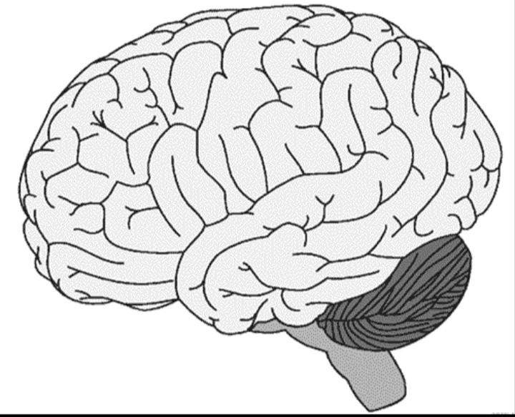

Cerebro
G
g
Go tomi

Papa
K
l
Ke le

Diente
K
k
ke



Piedra
K
k
Ki

Masa
L
l
Lar

Ropa
L
Lo be’
l

Cielo

M
m
Mbe’

Luna

Luna
M
m
Mbed

Nene
M
Mbak xí’l
m

Borrego
M
m
Mché’

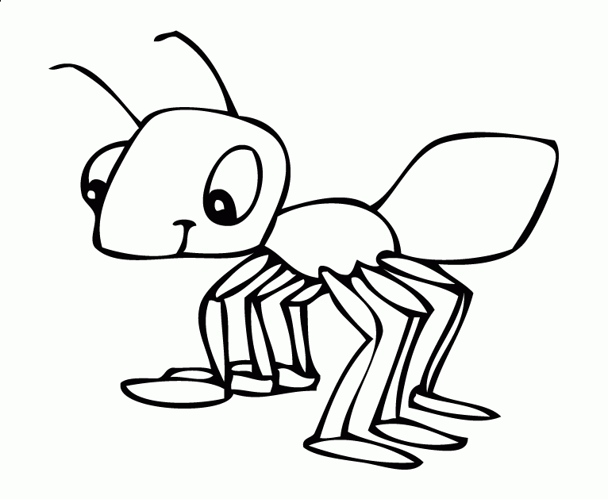

Hormiga
N
n
Ndráx

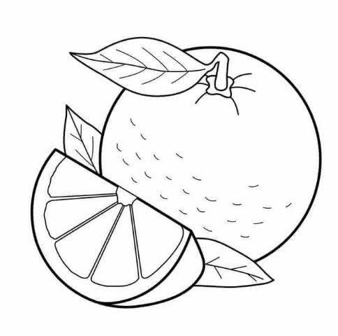
Naranja

N
n
Ngo

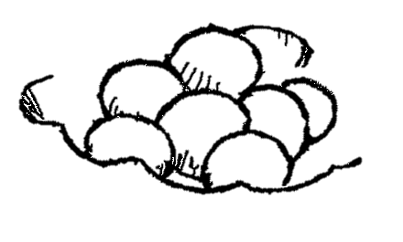

Huevo
N
n
Nzob

Maíz
O
Ór bix
o

Niño
P
p
Pay

Papá
R
r
Rrob

Tenate
Tenate

T
t
Tá’

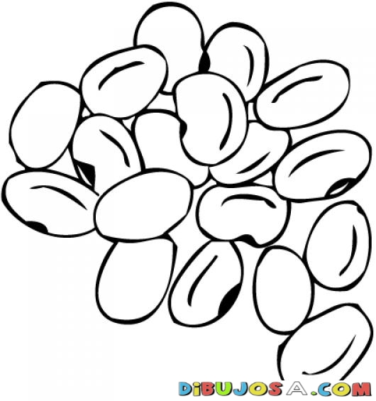
Frijol
T
t
Ted

Sal
W
w
Wuis



Sol
W
w
Wach

Iguana
X
x
Xi’s

Piña
X
x
Xi

Jícara
X
x
Xkow

Nube
Y
y
Yín

Chile
Y
y
Yej

Calabaza
Y
y
Yet

Olla
Z
z
zil

Comal

